Note PI Tag Richard

18 décembre 2023

10:22

Pour CAST y'a un équipement bidon qui est EAU. Les point PI sont directement dans le Pattern avec PI_TAG

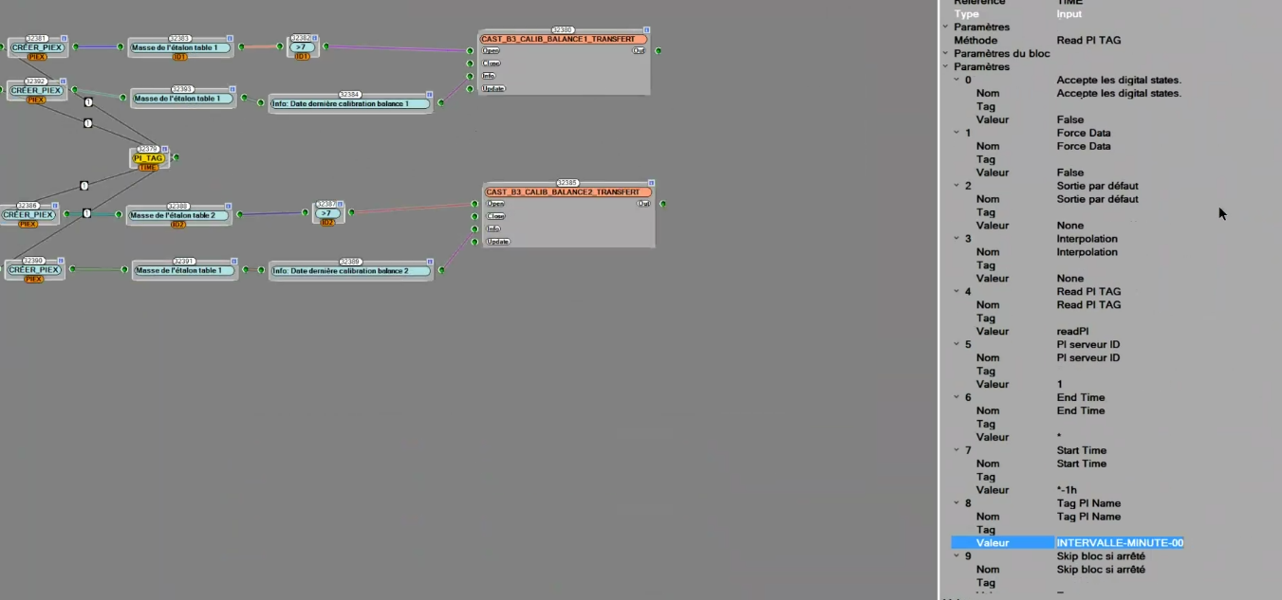

Ìci sa dit qu'on va chercher le point PI INTERVALLE-MINUTE-00 sur le PI Serveur avec un id de 1

On y a aussi les paramètre de temps, * étant le temps présent et *-1h étant maintenant -1h

Il y a aussi les CRÉER_PIEX

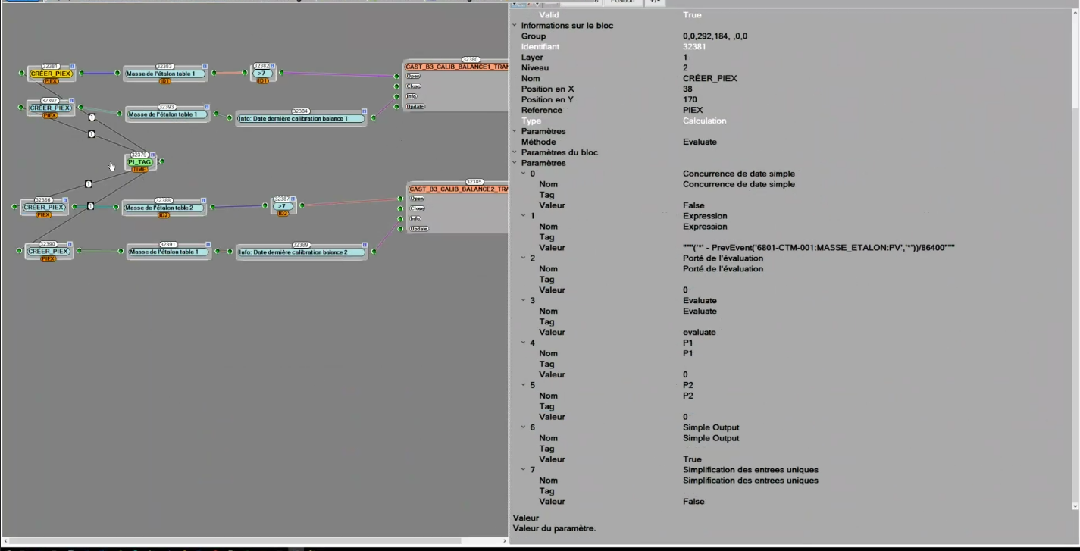

Le point PI est une clock

Ça nous donne une équation, donc l'équation ici on demande l'évenement juste avant ??? sur le point PI MASSE_ETALON

C'est difficile à parser

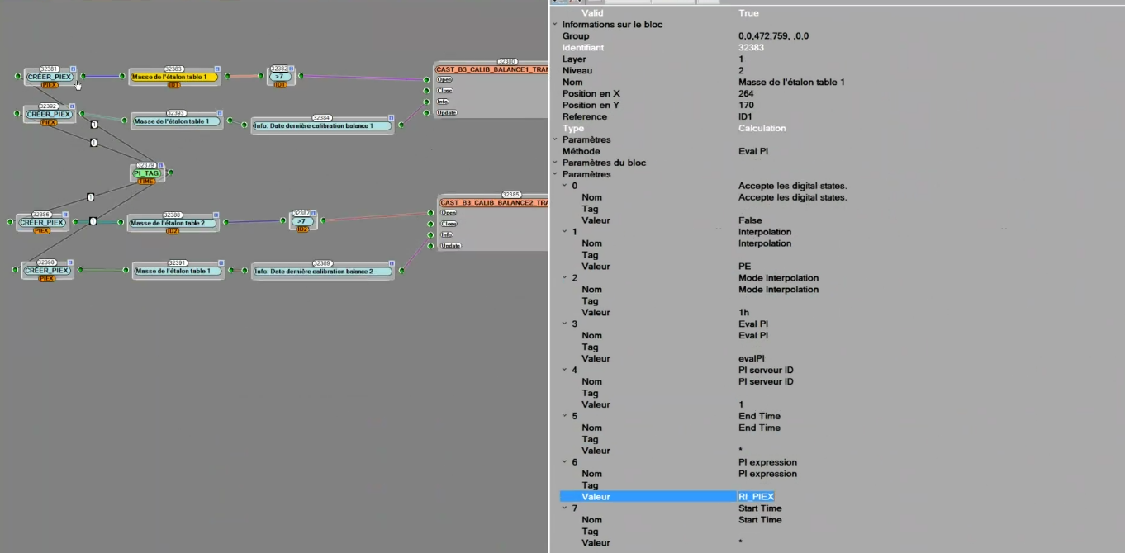

Pour le bloc jaune, on voit que sa valeur d'équation c'est de prendre la valeur d'entrée que PIEX retourne

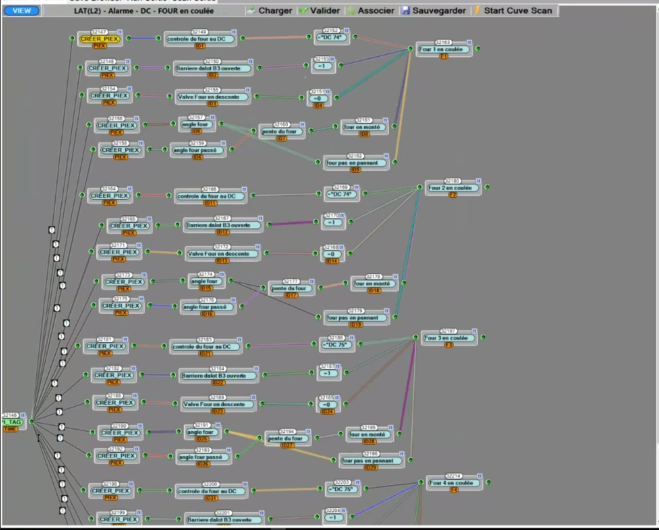

Donc au final ici on s'en fou du PI_TAG, parce que c'est juste un interval de temps. Les blocs bleu seront presque impossible d'aller chercher leur valeur, car les parser serait trop difficile, vu que rien n'est jamais pareil.



OPPERGROUPE gère l'équipement. Elle permet de créer des équipements qu'on crée nous même, comme EAU qui est un conteneur général.

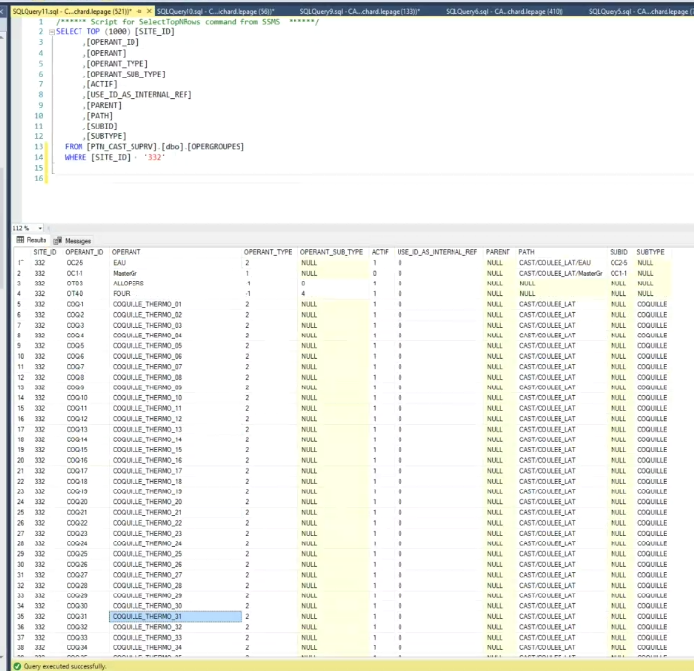

LEVEL gère le level. Elle permet de gérer le level qu'on associe à un équipement

Element donne les tag des points PI, refname étant le nom du bloc vert et ELEMENT étant le tag du point PI. Elle sert à compléter OPERGROUPE. Ca permet de faire la liaison de OPERGROUPE et la table d'équipement de vigie.

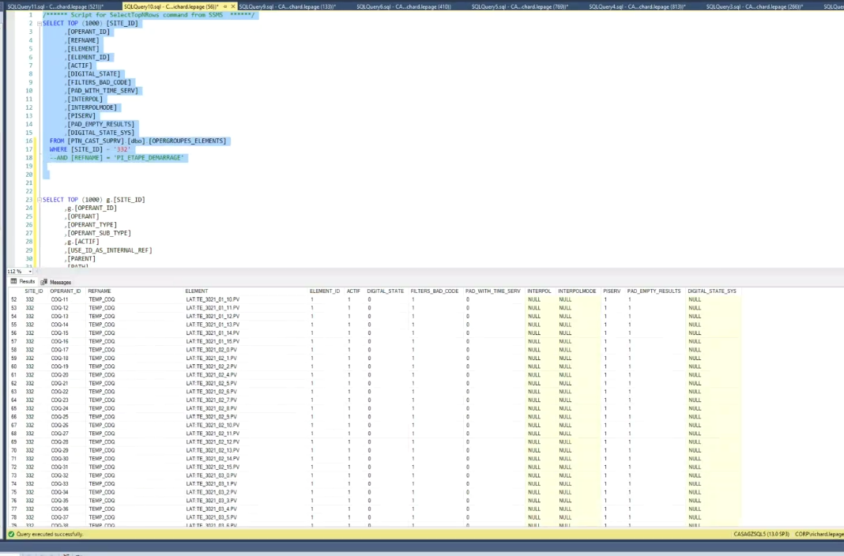

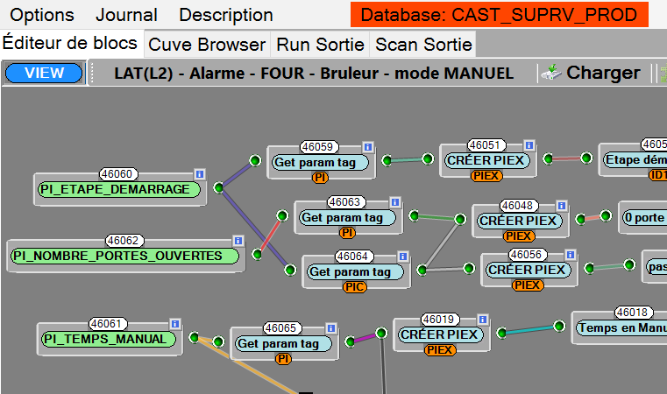

Donc exemple ici PI_ETAPE_DEMARRAGE ignore que c'est un PI TAG. Pour lui c'est une source de donnée ordinaire.

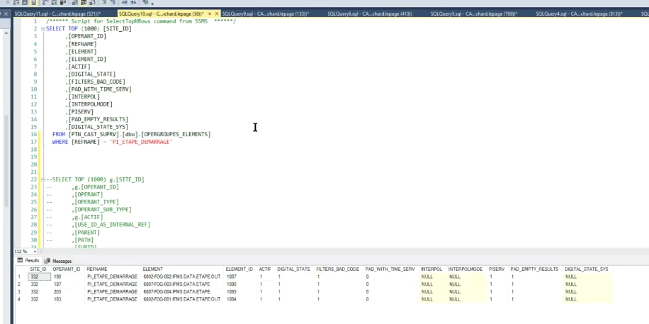

Ici on obtient 4 lignes, car chaque équipement à une copie de la source de donnée. Operant_ID c'est l'id de l'équipement. Ce qui est important c'est ELEMENT, ELEMENT_ID lui est juste utile à l'interne pour faire la liaison.

S'il n'y a pas de refname, c'est des sous éléments

Il y a aussi la table PITAG_LIST

La table OPERGROUP_ELEMENT à le serveur PI



Un numéro de serveur fait référence à un serveur dans la table SERVERS_PI

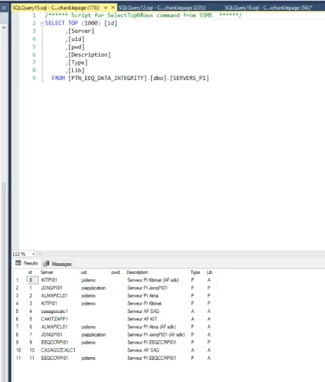

Load le SDK de PI et faire les calls

On peut utiliser PINet advance pour visualiser les données ou bien Pibook

